Actividad Práctica capitulo 1 UF1287

# Enunciado:

En el presente documento se presentan dos ejercicios prácticos relacionados con el núcleo del sistema operativo, dentro del contexto del Capítulo 1. Estos ejercicios tienen como propósito afianzar los conocimientos teóricos explicados en la introducción del capítulo, en donde se describen los componentes de un sistema informático, el papel del sistema operativo, y específicamente, el funcionamiento del núcleo (kernel). A través de la resolución de estos casos prácticos, se pretende que el lector comprenda el comportamiento de los procesos y la gestión de recursos por parte del sistema operativo.

# Ejercicios:

**Ejercicio 1: Estados de los procesos**

Indique en qué estado están los siguientes procesos en las situaciones que se describen a continuación:

1. Un proceso está en ejecución y se produce una interrupción.
2. Un proceso acaba de terminar de ejecutar todas sus instrucciones.
3. Un proceso se está ejecutando y necesita realizar una operación de E/S. El dispositivo que necesita tiene varios procesos antes de él.
4. Un proceso se está ejecutando, crea un proceso hijo, este necesita realizar una operación E/S y queda en estado bloqueado, ¿en qué estado queda el padre?
5. Un proceso está en ejecución y realiza una operación que provoca un fallo de memoria, escribiendo en una dirección de memoria no permitida.

# Ejercicio 2: Semáforos y pseudocódigo

Se dan tres procesos con el pseudocódigo que aparece a continuación. Indique:

1. Si existe interbloqueo en su ejecución y por qué.
2. Si existe una salida por pantalla y, en ese caso, cuál. ->12438
3. El valor de los semáforos (hay 4 semáforos).
4. Inicialmente, los semáforos están a cero.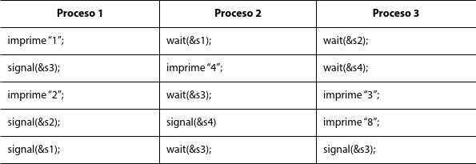

# Forma de Entrega:

El caso práctico deberá entregarse en formato pdf: ApellidoNombre_CasoPractico1 UF1287.pdf

**Ejercicio 1: Estados de los procesos**

Indique en qué estado están los siguientes procesos en las situaciones que se describen a continuación:

1.- Un proceso está en ejecución y se produce una interrupción. LISTO

2.- Un proceso acaba de terminar de ejecutar todas sus instrucciones. TERMINADO

3.- Un proceso se está ejecutando y necesita realizar una operación de E/S. El dispositivo que necesita tiene varios procesos antes de él. BLOQUEADO (EN ESPERA)

4.- Un proceso se está ejecutando, crea un proceso hijo, este necesita realizar una operación E/S y queda en estado bloqueado, ¿en qué estado queda el padre? EJECUTANDO

5.- Un proceso está en ejecución y realiza una operación que provoca un fallo de memoria, escribiendo en una dirección de memoria no permitida. TERMINADO (POR ERROR EN EL PROCESO)

# Ejercicio 2: Semáforos y pseudocódigo

Se dan tres procesos con el pseudocódigo que aparece a continuación. Indique:

1.- Si existe interbloqueo en su ejecución y por qué.

2.- Si existe una salida por pantalla y, en ese caso, cuál.

3.- El valor de los semáforos (hay 4 semáforos).

4.- Inicialmente, los semáforos están a cero.



|  |  |  |
| --- | --- | --- |
| Salida en pantalla: 1  s3=1  Pantalla: 12  s2=1  s1=1 | S1=0 p2 en cola  pantalla: 124  s3=0 p2 en cola  s4=1  s3=-1 p2 en cola | S2=0 p3 en cola  s4=0 p3 en cola  pantalla:1243  pantalla: 12438  s3=0  Ejecuciones terminadas sin interbloqueo |

Interbloqueo: no, no hay interbloqueo, los tres procesos terminan, ninguno se haya bloqueado indefinidamente, a la espera de que otro termine